Исследовательский проект: «Космические технологии будущего».

Автор: Кузин Никита
8 класс
Руководитель: Ермакова Л.Ю.
учитель физики и иностранного языка.

2017 г.

Цель проекта: изучить историю освоения человеком воздушного пространства.
Задачи проекта: используя доступные источники информации изучить теорию вопроса, выяснить хронологию развития авиации и космонавтики, подготовить презентацию в качестве наглядного пособия по теме проекта.
Актуальность проекта: тема проекта является актуальной, так как охватывает большой временной пласт развития человеческой мысли и ее технического воплощения, в современных условиях авиация и космонавтика являются неотъемлемыми частями человеческой жизни.
Область исследования: авиация и космонавтика.
Предмет исследования: история развития авиации и космонавтики.
Методы исследования: изучение литературы по теме, отбор и систематизация материала, анкетирование разных возрастных групп людей по теме проекта, обобщение и выводы.
Методические рекомендации: данный проект может быть использован в качестве учебного пособия на уроках физики при изучении соответствующих тем; на занятиях кружков и секций, связанных с темой проекта; проект может быть предложен в качестве самостоятельного источника информации для подготовки сообщений учащимися; электронная презентация может быть использована в качестве наглядного пособия при изучении истории авиации и космонавтики.
Введение
В процессе работы я изучил много интересной и полезной литературы. Я познакомился с биографией многих космонавтов и научными достижениями. Исследуя множество сайтов в Интернете, нашел необходимую информацию и картинки, позволившие более ярко выразить основные мысли.
Итак, двадцать первый век - век величайших научно-технических достижений и открытий. Давно ли использование внутриатомной энергии казалось делом далекого будущего? Теперь строительство атомных электростанций вошло в народнохозяйственные планы нашей страны. А ведь всего полтора десятилетия отделяет нас от полетов первых реактивных самолетов…
Почти две четверти века назад поднялась в воздух первая современная ракета. Сделан был робкий шаг к будущим победам над пространством. Сейчас ракеты могут перенестись в любую точку земного шара.
Давайте посмотрим, чего достигли люди, за это время произошло много новых открытий.

Магнитный космический поезд Startram
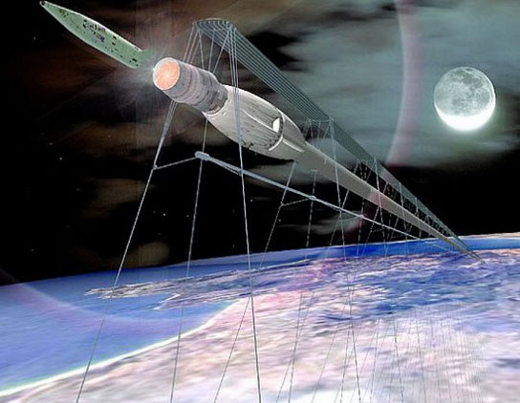
Проект предложенной системы космических запусков Startram, для старта строительства и реализации которого потребуется, по предварительным меркам, около 20 миллиардов долларов, обещает возможность доставки на орбиту грузов весом до 300 000 тонн с очень демократичной ценой в 40 долларов за килограмм полезной нагрузки. Если учесть, что в настоящий момент стоимость доставки 1 кг полезной нагрузки в космос составляет в лучшем случае 11 000 долларов, проект выглядит весьма интересным.
Для реализации проекта Startram не потребуются ракеты, топливо или ионные двигатели. Вместо всего этого здесь будет использоваться технология магнитного отталкивания. Стоит отметить, что концепт поезда на магнитной подушке далеко не нов. На Земле уже функционируют составы, которые двигаются по магнитному полотну со скоростью около 600 километров в час. Однако на пути всех этих маглевов (использующихся преимущественно в Японии) находится одно серьезное препятствие, которое ограничивает их максимальную скорость. Для того чтобы такие поезда смогли раскрыть свой полный потенциал и достигать максимально возможной скорости, нам необходимо избавиться от атмосферного воздействия, которое замедляет их движение.
Проект Startram предлагает решение этого вопроса путем строительства длинного навесного вакуумного тоннеля на высоте около 20 километров. На такой высоте сопротивление воздуха становится менее выраженным, что позволит производить космические запуски на гораздо более высоких скоростях и с гораздо меньшим сопротивлением. Космические аппараты в буквальном смысле будут выстреливаться в космос, без необходимости в преодолении атмосферы. Строительство такой системы потребует около 20 лет работы и инвестиций на общую сумму в 60 миллиардов долларов.
Ловец астероидов
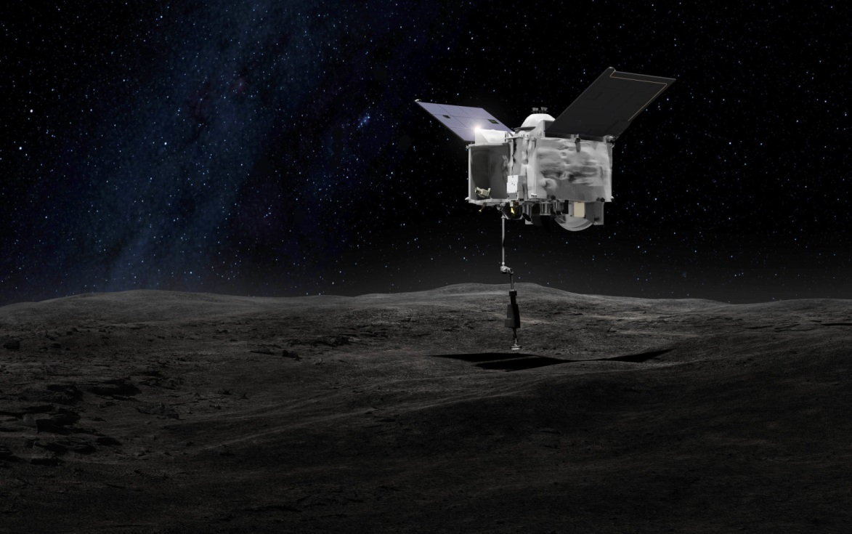
Среди любителей научной фантастики в свое время жарко горели споры об антинаучном способе и явно недооцененной сложности посадки на астероид, показанной в знаменитом американском фантастическом триллере «Армагеддон». Даже в NASA как-то отметили, что нашли бы вариант получше (и реальней), чтобы попробовать спасти Землю от неминуемой гибели. Более того, аэрокосмическое агентство недавно выделило грант на разработку и строительство «ловца комет и астероидов». Космический аппарат специальным мощным гарпуном будет цепляться к выбранному космическому объекту и за счет силы своих двигателей оттягивать эти объекты от опасной траектории сближения с Землей.
Кроме того, аппарат можно будет использовать для ловли астероидов с прицелом дальнейшей добычи полезных ископаемых на них. Космический объект будет притягиваться гарпуном и отводиться в нужное место, например, на орбиту Марса или Луны, где будут располагаться орбитальные или наземные базы. После чего к астероиду будут отправляться группы добычи.
Солнечный зонд
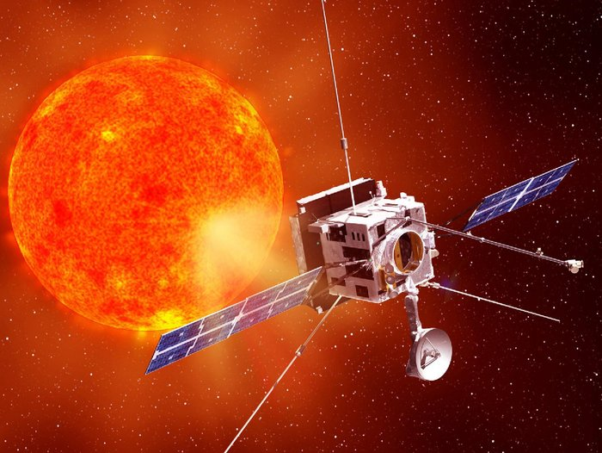
Как и на Земле, на Солнце тоже есть свои ветра и шторма. Однако в отличие от земных, солнечные ветра способны не просто испортить вашу прическу, они способны вас в буквальном смысле испарить. На многие вопросы о Солнце, ответов на которые нет до сих пор, по мнению аэрокосмического агентства NASA, сможет ответить «Солнечный зонд», который отправится к нашему светилу в 2018 году.
Космический аппарат должен будет приблизится к Солнцу на расстояние около 6 миллионов километров. Это приведет к тому, что зонду придется испытать на себе воздействие радиационной энергии такой мощности, какую не испытывал ни один рукотворный космический аппарат. Защититься от воздействия губительной радиации зонду, по мнению инженеров и ученых, поможет карбоно-композитный тепловой экран толщиной 12 сантиметров.
Однако NASA не может просто направить зонд сразу к Солнцу. Космическому аппарату придется сделать как минимум семь орбитальных пролетов вокруг Венеры. А на это у него уйдет около семи лет. Каждый оборот будет ускорять зонд и подстраивать траекторию для правильного курса. После последнего облета зонд направится к орбите Солнца, на расстояние 5,8 миллиона километров от его поверхности. Таким образом он станет наиболее приближенным к Солнцу рукотворным космическим объектом. Нынешний рекорд принадлежит космическому зонду «Гелиос-2», который находится на расстоянии примерно 43,5 миллиона километров от Солнца.
Марсианский форпост
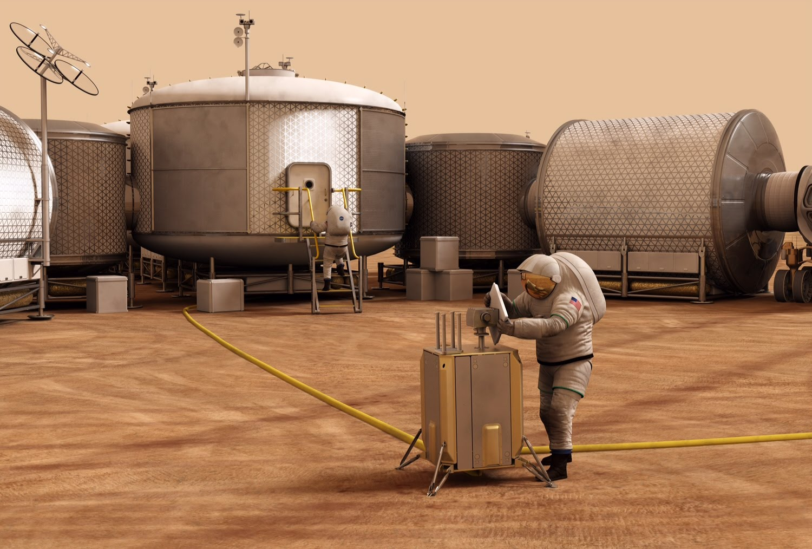
Открывающиеся перспективы будущих полетов на Марс и Европу грандиозны. В NASA верят, что если им не помешают никакие мировые катаклизмы и падения убийственных астероидов, то агентство отправит человека на марсианскую поверхность в течение ближайших двух десятилетий. В NASA даже уже успели представить концепт будущего марсианского форпоста, строительство которого планируется начать где-то в конце 2030-х годов.
Радиус планируемой исследовательской области будет составлять около 100 километров. Здесь будут располагаться жилые модули, научные комплексы, стоянка марсианских роверов, а также горно-шахтное оборудование для команды из четырех человек. Энергия для комплекса частично будет добываться благодаря нескольким компактным ядерным ректорам. Кроме этого, электричество будут добывать солнечные панели, которые, конечно же, будут становиться малоэффективными на случай марсианских песчаных бурь (отсюда и необходимость в компактных реакторах).
Со временем в этой области поселится множество научных команд, которым придется самостоятельно выращивать пищу, собирать марсианскую воду и даже создавать на месте ракетное топливо для полетов обратно на Землю. К счастью, множество полезных и необходимых материалов для строительства марсианской базы содержится прямо в марсианском грунте, поэтому везти некоторые вещи для основания первой марсианской колонии не придется.
Ровер NASA ATHLETE
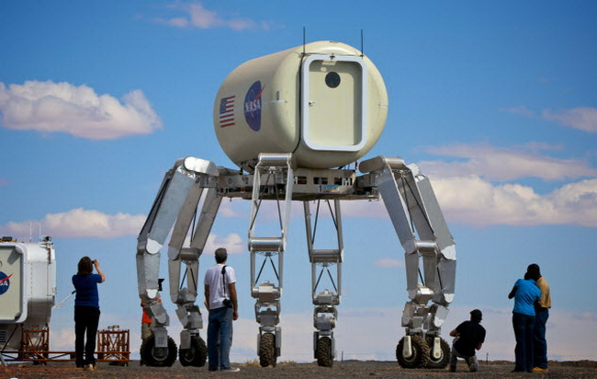
Ровер ATHLETE (All-Terrain Hex-Limbed Extraterrestrial Explorer), похожий на паука, однажды займется колонизацией Луны. Благодаря своей особой подвеске, состоящей из шести независимых ног, способных поворачиваться во все стороны, ровер может передвигаться по грунту любой сложности. При этом наличие колес позволяет ему быстрее двигаться по более ровной поверхности.
Этот гексопод может оснащаться самым разным научным и рабочим оборудованием и при необходимости легко справляется с ролью передвижного крана. На фотографии выше, например, на ATHLETE установлен жилой модуль. Другими словами, ровер можно еще и использовать в качестве передвижного дома. Высота ATHLETE составляет около 4 метров. При этом он способен поднимать и перевозить объекты весом до 400 килограммов. И это при земной гравитации!
Самое важное преимущество ATHLETE заключается в подвеске, которая наделяет его невероятной подвижностью и способностью выполнять сложную работу по доставке тяжелых объектов, в отличие от неподвижных посадочных модулей, которые использовались в прошлом и используются сейчас. Одним из вариантов использования ATHLETE является и 3D-печать. Установка на него 3D-принтера позволит использовать ровер в качестве мобильного печатного оборудования лунных жилищ.
3D-напечатанные марсианские дома
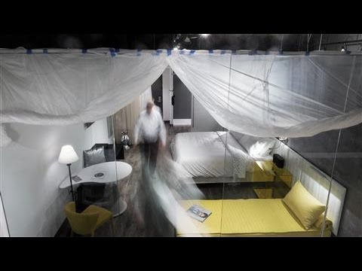
Чтобы приблизить момент начала подготовки полета человека на Марс, NASA организовало архитектурный конкурс, задачей которого является разработка и спонсирование технологий 3D-печати, которые позволят методом трехмерной печати строить марсианские дома.
Единственное условие конкурса заключалось в использовании материалов, которые широко доступны для добычи на Марсе. Победителями стали две дизайнерские компании из Нью-Йорка, Team Space Exploration Architecture и Clouds Architecture Office, предложившие свой концепт марсианского дома ICE HOUSE. В качестве основы концепт предлагает использование льда (отсюда и название). Строительство зданий будет производиться в ледяных зонах Марса, куда будут отправляться посадочные модули, загруженные множеством компактных роботов, которые будут собирать грязь и лед для возведения сооружений вокруг этих модулей.
Стенки сооружений будут выполнены из смеси воды, геля и кремнезема. Как только материал замерзнет благодаря низким температурам на поверхности Марса, получится весьма себе подходящее для жилища помещение с двойными стенками. Первая стенка будет состоять из ледяной смеси и предоставлять дополнительную защиту от радиации, роль второй стенки будет выполнять сам модуль.
Продвинутый коронограф
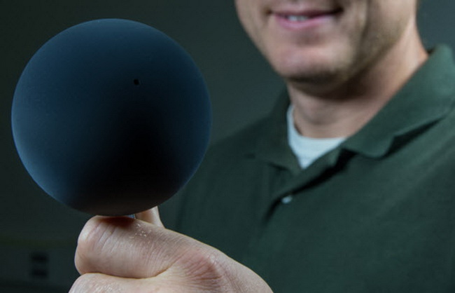
Глубокому изучению солнечной короны (внешний слой атмосферы звезды, состоящий из заряженных частиц) мешает одно обстоятельство. И этим обстоятельством, как бы иронично это ни звучало, является само Солнце. Решением проблемы может являться так называемый объемный солнечный затемнитель, шар размером чуть больше теннисного мяча, выполненный из сверхтемного сплава титана. Суть затемнителя заключается в следующем: он устанавливается перед спектрографом, направленным на Солнце, и создает тем самым миниатюрное солнечной затмение, оставляя только солнечную корону.
В настоящий момент аэрокосмическое агентство NASA на своих космических аппаратах SOHO и STEREO использует плоские солнечные затемнители, однако плоский дизайн таких устройств создает некоторую расплывчатость изображения и лишние искажения. Решение этой проблемы подсказал сам космос. Земля, как известно, обладает своим собственным солнечным затемнителем, находящимся примерно в 400 000 километрах от нас. Этим затемнителем, конечно же, является Луна, благодаря которой мы время от времени становимся свидетелями солнечного затмения.
Объемный затемнитель NASA должен будет воспроизводить эффект лунного затмения, конечно же, только для космического аппарата, который будет исследовать Солнце, однако находясь на расстоянии двух метров от его спектрографа, затемнитель поможет исследовать солнечную корону без каких-либо проблем, помех и искажений.
Технологии Honeybee Robotics
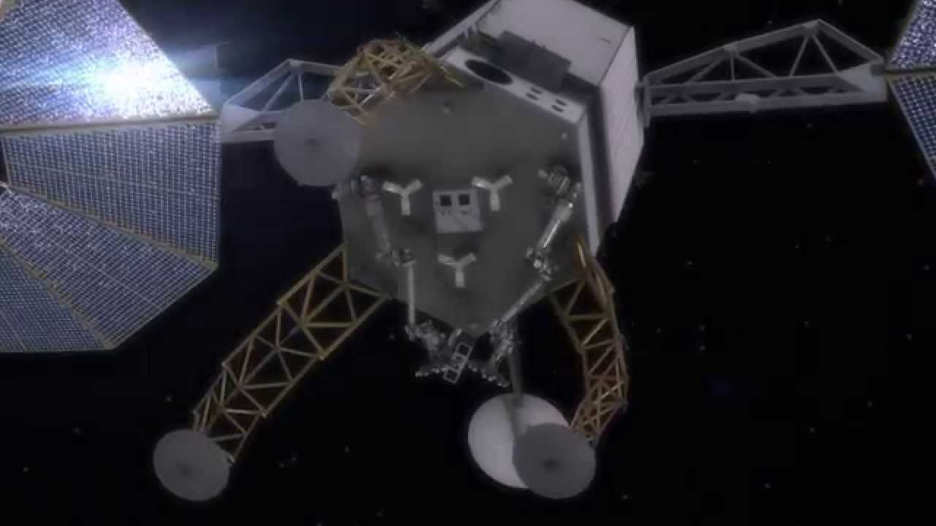
Небольшая западная частная компания Honeybee Robotics, занимающаяся разработкой и производством различных космических технологий, недавно получила от аэрокосмического агентства NASA заказ на проведение двух новых технологических разработок для космической программы Asteroid Redirect System. Основная цель программы заключается в изучении астероидов и поиске способов борьбы с возможными угрозами их столкновения с Землей в будущем. Помимо этого, компания занимается разработкой и других не менее интересных вещей.
Например, одной из таких разработок является космическая пушка, которая будет выпускать по астероидам специальные снаряды и отстреливать куски от космического объекта. Отстрелив таким образом кусочек астероида, специальный космический аппарат поймает его своими роботизированными клешнями и переправит на лунную орбиту, где исследованием его структуры ученые смогут заняться уже более подробно. NASA планирует испытать это устройство на одном из трех астероидов: Итокава, Бенну или 2008 EV5.
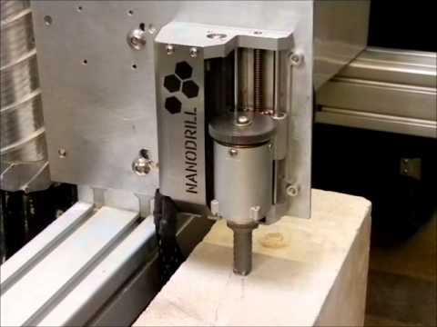
Второй разработкой является так называемый космический нанобур для сбора образцов грунта с астероидов. Вес бура составляет всего 1 килограмм, а по размерам он чуть больше среднестатистического смартфона. Бур будет использоваться либо роботами, либо астронавтами. С помощью него будет производиться забор необходимого количества грунта для его дальнейшего анализа.
Солнечный спутник SPS-ALPHA
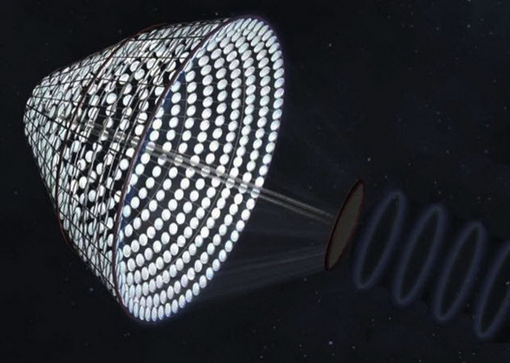
SPS-ALPHA представляет собой орбитальный космический аппарат, работающий на солнечной энергии и состоящий из десятков тысяч тонких зеркал. Накапливаемая энергия будет конвертироваться в микроволны и отправляться обратно на специальные земные станции, где оттуда уже будет передаваться на линии электропередач для питания целых городов.
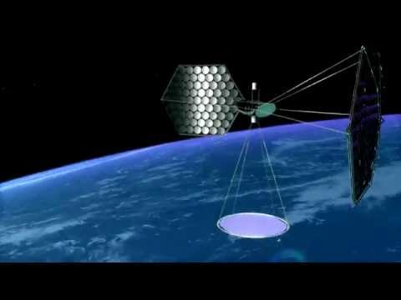
Данный проект является, пожалуй, одним из самых сложных в плане реализации среди представленных в сегодняшней подборке. Во-первых, описываемая платформа SPS-ALPHA будет по размерам гораздо больше Международной космической станции. Ее строительство потребует очень много времени, целую армию астронавтов-инженеров и вложение колоссальных средств. Ввиду гигантских размеров, платформу придется строить прямо на орбите. С другой стороны, элементы платформы будут производиться из относительно дешевых и несложных с точки зрения массового производства материалов, а значит проект автоматически переходит из «невозможного» в «очень сложный», что, в свою очередь, открывает надежду на то, что однажды его реализацией действительно займутся.
Проект «Objective Europa»

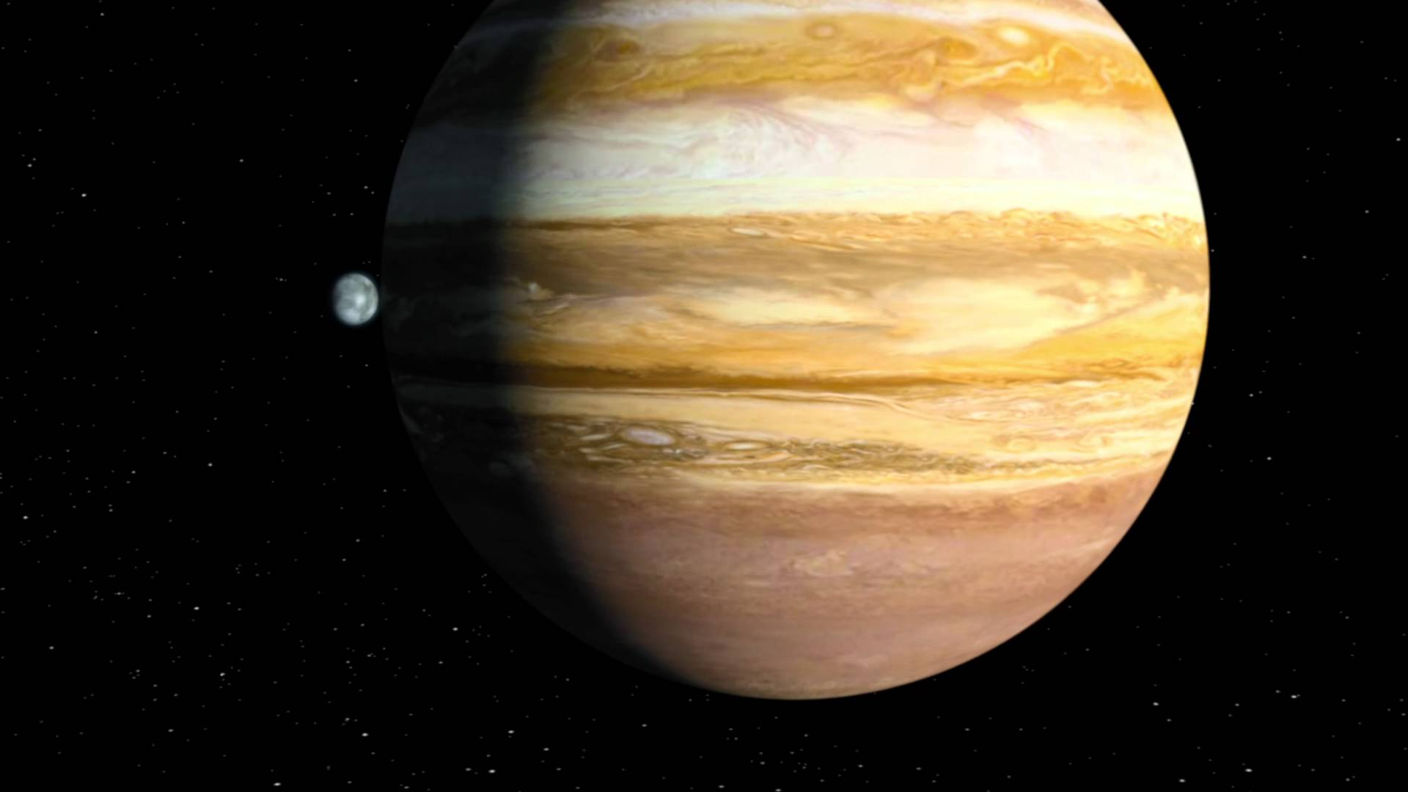
Проект «Objective Europa» является самой сумасшедшей из когда-либо предложенных идей космических исследований. Его главной целью является отправка человека на Европу, одну из лун Юпитера, на борту специальной субмарины, благодаря которой будет производиться поиск возможной жизни в подледном океане спутника.
Безумства данному проекту добавляет еще и тот факт, что эта миссия в один конец. Любому астронавту, который решит отправиться на Европу, фактически придется согласиться пожертвовать своей жизнью во благо науки, получив при этом возможность ответить на самый сокровенный вопрос современной астрономии: есть ли в космосе жизнь, помимо земной?
Идея проекта «Objective Europa» принадлежит Кристину фон Бенгстону. В настоящий момент Бенгстон проводит краудсорсинговую компанию по привлечению средств в этот проект. Сама субмарина будет оснащена самыми современными технологиями. Здесь будет и сверхмощный бур, и многомерные тяговые двигателями, и мощнейшие прожектора, и, возможно, пара многофункциональных роботизированных рук. Подводной лодке, как и космическому аппарату, который доставит ее к Европе, потребуется мощная защита от радиации.
Выбор места посадки будет играть решающее значение. Толщина льда Европы практически по всей ее поверхности составляет несколько километров, поэтому аппарат лучше всего будет сажать рядом с разломами и трещинами, где ледяная корка не такая прочная и толстая. Проект, конечно же, вызывает очень много вопросов, в том числе морального характера.
Вывод.
Область изучения оказалась очень широкой, и мне пришлось немало потрудиться, чтобы систематизировать и обобщить собранный материал.
Целью проекта является изучение ключевых моментов в истории развития авиации и космонавтики. Я поставил перед собой задачи: используя доступные источники информации изучить теорию вопроса, подготовить презентацию в качестве наглядного пособия по теме проекта.
Список литературы
· http://www.space.hobby.ru/firsts/tsiolkovsky.html;
· http://www.warheroes.ru/hero/hero.asp?Hero_id=409;
· http://b-i.narod.ru/verner.htm;
· http://www.warheroes.ru/hero/hero.asp?Hero_id=12252;
· http://www.poletim.net/history/zolotojj-vek-aviacii;

